"Царевна-лягушка", представление для детей от 4 лет от камерного драматического театра "Левендаль", СПб

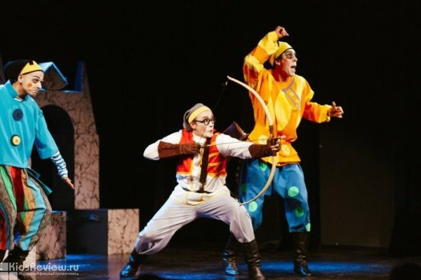

"Царевна-лягушка" - спектакль для детей 4-12 лет и их родителей. В основе постановки лежит известный сказочный сюжет о трех царских сыновьях. Вместе с героями зрители отправятся в путешествие и пройдут все преграды.

Продолжительность: 1 час. Предварительная запись обязательна.

Санкт-Петербург, ул. Маршала Казакова, д. 1, корп. 1

400 руб. (билет необходим каждому зрителю, независимо от возраста); для групп предусмотрены скидки

**06 января в 12:00**

# "Сказка про Емелины чудеса и Царевну Несмеяну", спектакль для детей от 3 лет в театре "На Неве", СПб

# https://www.kidsreview.ru/sites/default/files/styles/card_600_400/public/11/14/2020_-_0219/qehdh0hlz_g.jpg

"Сказка про Емелины чудеса и Царевну Несмеяну" - сказка для семейного просмотра **с детьми от 3 до 10 лет**. В постановке заняты преимущественно молодые актеры и балетная труппа театра "На Неве".

# Оригинальные костюмы и декорации выполнены **в стилистике**палехской миниатюры. В спектакле много юмора, танцевальных номеров, русской народной плясовой, ярмарочной музыки. Продолжительность: 1 час 20 минут.

# Санкт-Петербург, Советский переулок, д. 5

# от 400 руб.

# 06 января в 12:00

# "Щелкунчик", спектакль для детей от 3 лет в театре "На Неве" в Санкт-Петербурге

# https://www.kidsreview.ru/sites/default/files/styles/card_600_400/public/11/14/2020_-_0227/sr2tauv3xxa.jpg

Спектакль "Щелкунчик" для детей **от 3 лет** - театральная фантазия, главную роль в которой играет музыка П.И. Чайковского. В спектакле множество танцевальных номеров.

Продолжительность: 50 минут.

# Санкт-Петербург, Советский переулок, д. 5

# от 400 руб.

# 07 января в 12:00

# "Двенадцать месяцев", спектакль для детей от 5 лет в театре "На Неве", СПб

# https://www.kidsreview.ru/sites/default/files/styles/card_600_400/public/11/14/2020_-_0225/m_nf2mafaju.jpg

# "Двенадцать месяцев" - новогодняя сказка о законах природы, о том, что каждому времени года отводится свой срок. Продолжительность - 1 час 30 минут (с антрактом). Для детей ****от 5 лет****.

# Санкт-Петербург, Советский переулок, д. 5

# от 400 руб.

# 08 января в 12:00

# "Морозко", спектакль для детей от 5 лет в театре "На Неве", СПб

# https://www.kidsreview.ru/sites/default/files/styles/card_600_400/public/11/14/2020_-_0222/1v6vj6vfrrg.jpg

# "Морозко" - одна из сказок театра "На Неве". Рассказчиком известной истории здесь выступает сам старик-кудесник Морозко. Продолжительность - 1 час 20 минут (с антрактом). Для детей ****от 5 лет.****

# Санкт-Петербург, Советский переулок, д. 5

# от 400 руб.

# 09 января в 12:00

# "Снежная королева", сказка на андерсеновские темы для детей от 6 лет в театре "На Неве"

# https://www.kidsreview.ru/sites/default/files/styles/card_600_400/public/11/14/2020_-_0152/lakqjc9yy4q.jpg

"Снежная королева" - сказка на андерсеновские темы для детей **от 6 лет**и взрослых в театре "На Неве".

Это первый в истории театра спектакль **для взрослых детей**.   
  
Продолжительность: 2 часа с антрактом.

# Санкт-Петербург, Советский переулок, д. 5

# от 400 руб.

# 10 января в 12:00

# "Чиполлино", спектакль для детей от 5 до 14 лет в "Мюзик-Холле", СПб

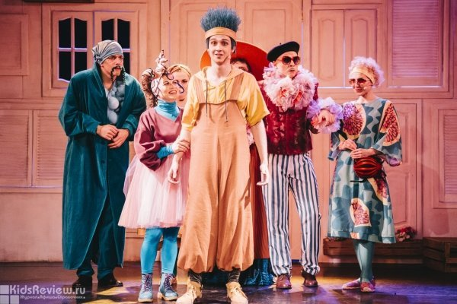

"Чиполлино" - музыкальный спектакль**для детей от 5 до 14 лет** по мотивам итальянской сказки про бесстрашного Чиполлино, кума Тыкву, принца Лимона и других обитателей фруктово-овощного королевства.

Вокальные и хореографические номера созданы на основе классической и современной итальянской музыки.  
Продолжительность: 50 минут. Предварительная покупка билетов обязательна.

Санкт-Петербург, Александровский парк, д. 4

300-800 руб.

**27 января в 12:00**

# "Золушка", спектакль для детей от 5 лет в театре "На Неве", СПб

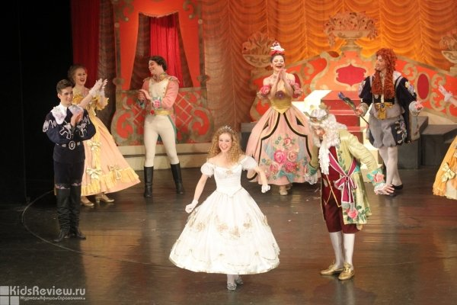

"Золушка" - спектакль по фильму Н. Кошеверовой, текст Евгения Шварца.

Продолжительность - 1 час 50 минут (с антрактом). **Для детей от 5 лет.**

# Санкт-Петербург, Советский переулок, д. 5

# от 400 руб.

# 31 января в 12:00